Добавление драйвера в проект
Что бы добавить скриптовый драйвер SDD011WF в ваш проект необходимо произвести объединение Вашего проекта с модулем SDD011WF.
Откройте в редакторе Ваш проект. Затем откройте в редакторе модуль SDD011WF.irpz
В окне PROJECTS OVERVIEW (ДЕРЕВО СТРАНИЦ) мышкой выбрать папку модуля SDD011WF и, удерживая кнопку нажатой, перетащить его на папку вашего проекта:
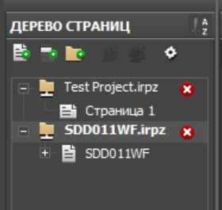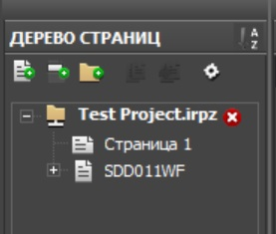
Редактор спросит Вас стоит ли объединить эти две папки. Выберите Yes (Да)
Теперь проекты объединены.
В ДЕРЕВЕ УСТРОЙСТВ ПРОЕКТА Вы увидите драйвер SDD011WF.
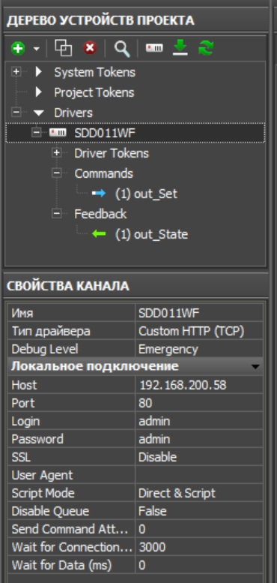

Настройка драйвера в проекте
В свойствах канала драйвера необходимо настроить данные локального подключения (IP-адрес модуля реле в локальной сети и порт 80), а также Login и Password. После этого драйвер готов для использования в проекте.
Драйвер имеет один канал Commands: out_Set – установка выходного состояния реле (0 – выключено, 1 – включено).
Драйвер имеет один канал Feedback: out_State – считывание текущего состояния реле (0 – выключено, 1– включено).
Считывание производится один раз в секунду (настраивается в скрипте драйвера).

